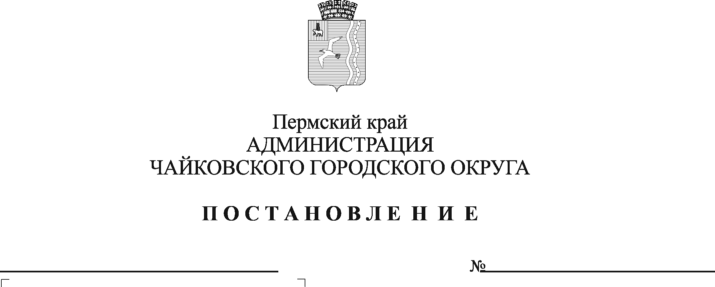

**Об утверждении** **характеристик «типового» многоквартирного/ жилого дома,** **уровень благоустройства, конструктивные и технические параметры которого соответствуют средним условиям в Чайковского городском округе**

На основании Федерального закона от 6 октября 2003 г. № 131-ФЗ «Об общих принципах организации местного самоуправления в Российской Федерации», в соответствии со статьей 159 Жилищного кодекса Российской Федерации, Приказом Минстроя России № 1037/пр, Минтруда России № 857 от 30 декабря 2016 г. «Об утверждении Методических рекомендаций по применению Правил предоставления субсидий на оплату жилого помещения и коммунальных услуг, утвержденных постановлением Правительства Российской Федерации от 14 декабря 2005 г. № 761», письмом Министерства регионального развития Российской Федерации от 7 декабря 2006 г. № 13241-РМ/07 «Об установлении региональных стандартов стоимости жилищно-коммунальных услуг, используемых при расчете субсидий на оплату жилого помещения и коммунальных услуг», с пунктом 2.1.1. Методики расчета региональных стандартов стоимости жилищно-коммунальных услуг при предоставлении субсидий на оплату жилого помещения и коммунальных услуг в Пермском крае, утвержденной постановлением Правительства Пермского края от 28 ноября 2019 г. № 873-п, Уставом Чайковского городского округа, в целях определения размера регионального стандарта стоимости жилищно-коммунальных услуг

ПОСТАНОВЛЯЮ:

1. Утвердить прилагаемые:

1.1 характеристики «типового» многоквартирного дома, уровень благоустройства, конструктивные и технические параметры которого соответствуют средним условиям в Чайковского городском округе;

1.2 характеристики «типового» жилого дома, уровень благоустройства, конструктивные и технические параметры которого соответствуют средним условиям в Чайковского городском округе.

2. Применять указанные характеристики для расчета регионального стандарта стоимости жилищно-коммунальных услуг.

3. Признать утратившим силу постановление администрации Чайковского городского округа от 5 июля 2019 г. № 1215 «Об утверждении характеристик «типового» дома, уровень благоустройства, конструктивные и технические параметры которого соответствуют средним условиям в Чайковского городском округе

4. Опубликовать настоящее постановление в газете «Огни Камы» и разместить на официальном сайте администрации Чайковского городского округа.

5. Отделу ЖКХ Управления ЖКХ и транспорта администрации Чайковского городского округа направить копию настоящего постановления в Министерство тарифного регулирования и энергетики Пермского края в течении 15 рабочих дней со дня его принятия.

6. Постановление вступает в силу после его официального опубликования.

7. Контроль за исполнением возложить на заместителя главы администрации Чайковского городского округа по инфраструктуре, начальника управления.

И.о. главы городского округа

главы администрации

Чайковского городского округа И.Г. Колякова

УТВЕРЖДЕНА

постановлением администрации

Чайковского городского округа

от _________________ №______

**Характеристика «типового» многоквартирного дома, уровень благоустройства, конструктивные и технические параметры которого соответствуют средним условиям в Чайковского городском округе**

**г. Чайковский**

|  |  |  |
| --- | --- | --- |
| Характеристика типового многоквартирного дома | Адрес многоквартирного дома: ул. Ленина, д. 53  Этажность многоквартирного дома - 5  Год постройки - 1968  Материал стен - блочные  Лифт – нет  Количество подъездов - 4  Газовые плиты - да | |
| Степень благоустройства | Холодное водоснабжение – да  Ванна длиной 1600 мм с душем – да  Унитаз – да  Раковина – да  Мойка – да  Горячее водоснабжение – централизованное  Водоотведение: централизованное  Центральное отопление (открытая система теплоснабжения)  Газоснабжение: природный газ Электроснабжение – да | |
| Общая площадь всех жилых помещений (квартир) и нежилых помещений в многоквартирном доме (кв. м) | | 3342,0 кв. м |
| Общая площадь помещений, входящих в состав общего имущества в многоквартирном доме (кв. м) | | 1064,7 кв. м |
| Общая площадь помещений, входящих в состав общего имущества в многоквартирном доме, за исключением чердачного помещения и подвала (кв. м) | | 336,0 кв.м |
| Общая площадь квартиры (кв. м) и количество комнат | | 52 кв.м/3 комнаты |

**Марковская сельская территория (п. Марковский)**

|  |  |  |
| --- | --- | --- |
| Характеристика типового многоквартирного дома | Адрес многоквартирного дома: п. Марковский, д. 5  Этажность многоквартирного дома - 5  Год постройки - 1994  Материал стен - панельные  Лифт – нет  Количество подъездов - 5  Газовые плиты - да | |
| Степень благоустройства | Холодное водоснабжение – да  Ванна длиной 1700 мм с душем – да  Унитаз – да  Раковина – да  Мойка – да  Горячее водоснабжение централизованное  Водоотведение: централизованное  Центральное отопление (закрытая система теплоснабжения)  Газоснабжение: природный газ Электроснабжение – да | |
| Общая площадь всех жилых помещений (квартир) и нежилых помещений в многоквартирном доме (кв. м) | | 3852,8 кв. м |
| Общая площадь помещений, входящих в состав общего имущества в многоквартирном доме (кв. м) | | 1350,4 кв. м |
| Общая площадь помещений, входящих в состав общего имущества в многоквартирном доме, за исключением чердачного помещения и подвала (кв. м) | | 516,4 кв.м |
| Общая площадь квартиры (кв. м) и количество комнат | | 52 кв.м/3 комнаты |

--------------------------------

УТВЕРЖДЕНА

постановлением администрации

Чайковского городского округа

от _________________ №______

**Характеристика «типового» жилого дома, уровень благоустройства, конструктивные и технические параметры которого соответствуют средним условиям в Чайковского городском округе**

**г. Чайковский,**

**Марковская, Ольховская сельская территория**

|  |  |
| --- | --- |
| Степень благоустройства | Холодное водоснабжение – да  Ванна длиной 1500 с душем – да  Унитаз – да  Раковина – да  Мойка – да  Горячее водоснабжение – да  Водонагреватель: газовый  Водоотведение: централизованное  Отопление: газовые приборы  Газоснабжение: природный газ Электроснабжение – да |
| Общая площадь жилого дома, кв. м. | 100,0 кв. м |
| Количество комнат | 3 |

**Большебукорская, Сосновская сельские территории**

|  |  |
| --- | --- |
| Степень благоустройства | Холодное водоснабжение – да  Ванна длиной 1500 с душем – да  Унитаз – да  Раковина – да  Мойка – да  Горячее водоснабжение – да  Водонагреватель: газовый  Водоотведение: индивидуальные септики  Отопление: газовые приборы  Газоснабжение: природный газ  Электроснабжение – да |
| Общая площадь жилого дома, кв. м. | 80,0 кв. м |
| Количество комнат | 2 |

**Альняшинская, Ваньковская, Зипуновская, Уральская сельские территории**

|  |  |
| --- | --- |
| Степень благоустройства | Холодное водоснабжение – да  Ванна длиной 1500 с душем – да  Унитаз – да  Раковина – да  Мойка – да  Горячее водоснабжение – да  Водонагреватель: электрический  Водоотведение: индивидуальные септики  Отопление: дрова  Газоснабжение: сжиженный газ, реализуемый в баллонах  Электроснабжение – да |
| Общая площадь жилого дома, кв. м. | 60,0 кв. м |
| Количество комнат | 2 |

**Фокинская сельская территория**

|  |  |
| --- | --- |
| Степень благоустройства | Холодное водоснабжение – да  Ванна длиной 1500 с душем – да  Унитаз – да  Раковина – да  Мойка – да  Горячее водоснабжение –да  Водонагреватель - газовый  Водоотведение: индивидуальные септики  Отопление: газовые приборы  Газоснабжение: да  Электроснабжение – да |
| Общая площадь жилого дома, кв. м. | 80,0 кв. м |
| Количество комнат | 2 |